附件7-1

服务中小企业典型案例

申 报 书

案例名称：《"箱包云链"——轻量化SaaS平台助力产业集群数字化生态重构》

申报单位： 广州盖特软件有限公司

申报日期: 2025 年 04月25日

第一部分 申报书

|  |  |  |
| --- | --- | --- |
| 单位信息 | 企业名称 | 广州盖特软件有限公司 |
| 统一社会信用代码  （18 位） | 91440106721936044Y |
| 联系地址 | 广州市花都区狮岭镇阳光南路2号华尼厂房10楼第5层 |
| 企业类型 | □国有 □合资 ☑民营 □外资 |

|  |  |  |  |
| --- | --- | --- | --- |
|  | 人员规模：40人 | | |
| 主导产品/服务：云盖特ERP系统、升产亿云MES系统、搜料亿SCM系统、云链亿中心系统等SaaS产品及包料人箱包产业链协同制造平台运营服务。 | | |
| 联系人信 息 | 姓名 曾怡 | 职务/职称 | 经理 |
| 联系电话：13622224787 | 电子邮箱 | 847736771@qq.com |
| 组织简介 | （不超过 500 字）广州盖特软件有限公司（以下简称“盖特软件”）成立于2000年，是国家级高新技术企业，深耕箱包皮具行业数字化转型服务25年，现为工信部第一批财政支持中小企业数字化转型试点平台、广东省服务型制造示范项目单位、广州市中小企业数字化赋能示范平台、广州市“四化”重点赋能平台。公司依托图像检索、纹路粒计算、行业属性BOM自动生成等19项核心技术专利及29项软著，自主研发22个SaaS产品，构建覆盖研发设计、生产制造、供应链协同的全链条数字化服务体系，2021年牵头建设广州市工信局“数字新基建”重点项目——《广州箱包皮具产业集群数字化平台建设》，赋能中小企业特色产业集群高质量发展。  核心能力：以“SaaS应用+平台运营”模式打造行业级协同生态，通过ERP、MES、SCM等轻量化系统实现企业内部管理数字化，依托开放API整合质检、电商等第三方服务资源，打通产业链上下游数据流，解决传统企业“信息孤岛”难题，已覆盖狮岭镇40%规上企业。平台提供“免费”服务助推中小微企业快速上云，服务行业用户超12万人，日均活跃2万+，形成100G产业数据资产。  团队：由行业专家与IT精英构成的复合型团队，核心成员包括箱包资深CEO、双硕士CTO及AI博士领衔的技术梯队，80%研发人员具备3年以上行业经验，以“小快轻准”服务理念，提供“诊断-方案-实施-运维”全流程服务，推动狮岭箱包产业集群向数字化、协同化、智能化升级，为广州建设全球箱包产业高地提供创新范本，深度契合国家“一起益企”服务行动目标。 | | |
| 典型案例 名称 | 《"箱包云链"——轻量化SaaS平台助力产业集群数字化生态重构》 | | |
| **企业**  **承诺申明** | 我单位申报的所有材料均客观、真实、完整、准确，均无知识产 权纠纷，内容已进行脱敏处理。我单位在质量安全、信誉和社会责任 等方面无不良记录。在不涉及商业机密的情况下，自愿与其他企业分 享经验。如有不实，愿承担相应责任。  申报单位法人代表签字：  公章：（单位公章）  2025年4月25日 | | |

第二部分 典型案例内容

一、典型案例名称

广州盖特软件有限公司—《"箱包云链"——轻量化SaaS平台助力产业集群数字化生态重构》典型案例。

二、拟解决的企业痛点或关键问题

结合企业及所属行业特点，简述中小企业经营发展过程中的难点及案例重点解决了哪些问题，不超过 300 字。

箱包皮具行业属快时尚消费品领域，面临“高定制、碎工艺”特性，生产工序外发多、协作链条长，依赖人际沟通导致效率低、成本高、响应慢。传统管理模式难以适应电商驱动的“小单快返”需求，企业面临四大核心痛点：

1. 信息孤岛严重：产业链上下游数据割裂，找料、找人、找加工依赖线下，耗时耗力；

2. 管理粗放低效：手工统计产量、人工核算成本，数据滞后且易出错；

3. 行业适配性差：通用ERP无法匹配箱包多颜色、多BOM的特殊需求，实施成本高；

4. 转型资源匮乏：中小企业数字化人才不足，缺乏轻量化、低成本工具支撑。

本案例通过“N个SaaS+1个平台+生态链”模式，重构产业链协同生态，实现从研发到交付的全流程数字化贯通，助力企业降本增效30%以上。

三、主要做法

介绍案例的主要考虑、解决问题的思路、实施步骤等， 不超过 1000 字。

1. 顶层设计与需求适配

-行业深度调研：针对箱包行业“多SKU、高频改版”特点，提炼研发、生产、供应链共性需求，设计轻量化SaaS产品矩阵。

-专利技术支撑：依托图像检索、纹路粒计算、BOM自动生成等19项专利，开发行业专属ERP、MES等系统，解决通用软件“水土不服”问题。

2. 构建“小快轻准”产品矩阵

-云盖特ERP：支持多颜色款型BOM一键生成，接单、采购、外发全流程可视化，跨国业务协同效率提升50%；

-升产亿云MES：移动端报工，实时采集生产数据，工资核算效率提升80%；

-搜料亿平台：电子色卡，网上对接，化解找料难题，找料从3天缩短至1小时。

-其它产品：小特选商城、排单系统、考勤系统、关务系统、云链亿订单中心系统、包料人垂直产业招聘、工得亿计件工资系统等

3. 搭建协同制造平台

-统一入口集成：通过“包料人”平台整合SaaS工作台、找料、发单、招聘、开放平台等功能，形成产业链统一账号体系与数据标准；

-生态链开放互联：与广州质检集团、财务软件等第三方服务API对接，打造“一站式”服务。

4. 全流程服务保障

-“诊断-实施-培训-维护”闭环：组建行业专家团队，提供数字化诊断、系统部署及培训，终身免费升级和维护；

-数字化人才培养：累计培养数字化复合型人才13492人，自筹资建设了包都数字化人才实训中心，培养更高端的数字化人才。

5. 普惠式推广策略

-免费上云上平台：找料、找人、找加工，免费上平台，带动中小微企业快速上云。

-“最后一米”服务：保障企业用得会、用得好，不担心人员流动造成“断档”。

四、服务成效

结合相关指标进行描述，不超过 300 字。

1. 平台规模：服务企业7509家，注册用户12.75万人，日活超2万次，沉淀产业数据100G；

2. 生产提效：企业平均生产成本下降10%、生产效率提升30%，订单响应速度提升50%；

3. 协同升级：链接供应商2505家，平台物料上传超70万种，招聘匹配效率提升60%；

4. 经济贡献：助力狮岭镇箱包规上工业总产值三年复合增长率达13%，2023年新增规上企业9家；

5. 标杆案例：广州利尚皮具有限公司应用后年均营收增长10%，准时交货率达98%，被选入《广东省制造业数字化转型典型案例集（2024年）》。

五、典型经验

说明案例取得的创新性经验或亮点等情况，不超过 500字。

1.行业垂直化创新

-专利破解行业壁垒：首创箱包属性BOM自动生成技术，适配多颜色SKU管理，替代人工核算，降低出错率90%；

-“针尖式”SaaS设计：开发22个轻量化应用，单个应用最低月费低至9.9元，支持1小时快速部署，适配小微主体需求。

2.生态链协同重构

-“链主+平台”双驱动：以发单企业为核心，拉动上下游供应商、加工商上云，形成协同生产网络；

-跨系统互联互通：开放API整合设计、财务等软件，实现数据“一次录入、全域共享”，协作效率提升40%。

3. 人才与运营双保障

-“包都实训中心”：开发箱包行业专业数字化课程，年培训超500人次，填补中小企业人才缺口；

-“最后一米”服务：实施团队具备多年行业经验，提供上门辅导、手把手教学，用户满意度达98%。

4. 社会效益叠加

-产业集聚效应：推动狮岭镇箱包产值突破百亿，获评国家级、省级中小企业特色产业集群，广东省工业互联网产业示范基地、入选2024年粤港澳大湾区全球贸易数字化领航区优秀案例；

- 绿色低碳转型：通过数字化赋能减少物料损耗、色卡浪费、纸张使用。

创新价值：本案例开创了“轻量化SaaS+产业链协同”的数字化转型范式，为快消品行业提供可复制解决方案，入选工信部首批财政支持试点，成为全国中小企业数字化转型升级标杆。

附件7-1

服务中小企业典型案例

申报书

案例名称：数智从化：数字化转型服务平台赋能大唐化妆品蝶变

申报单位：广州从化广播电视网络有限公司

申报日期：2025年4月14日

第一部分 申报书

|  |  |  |  |  |  |
| --- | --- | --- | --- | --- | --- |
| 单位信息 | 企业名称 | | 广州从化广播电视网络有限公司 | | |
| 统一社会信用代码  （18 位） | | 91440101MA9W5MQ80L | | |
| 联系地址 | | 广州市从化区城郊街河滨北路308号二层 | | |
| 企业类型 | | ☑国有 □合资 □民营 □外资 | | |
| 人员规模：100 | | | | |
| 主导产品/服务：移网、固网、云计算、大数据、工业互联网等 | | | | |
| 联系人  信 息 | 姓名 | 梁锋炜 | | 职务/职称 | 技术部部长 |
| 联系电话 | 13926170006 | | 电子邮箱 | chgdwl@163.com |
| 组织简介 | 华为（从化）工业互联网赋能中心，作为广州市从化区人民政府与华为云计算技术有限公司携手共建的重要成果，于2024年7月正式挂牌成立。其日常运营监管工作由从化区区属国有企业——从化城投集团下属的广州从化广播电视网络有限公司负责，肩负着推动从化区企业数字化转型、促进区域经济高质量发展的重要使命。  赋能中心深度契合省委加快推进新型工业化、广州市构建“12218”现代化产业体系的战略布局，全力构建“345”知识型制造业发展格局。中心依托华为30年数字化转型的深厚沉淀，凭借其在5G、云计算、大数据、人工智能等前沿技术领域的强大实力，联合众多行业生态伙伴，紧密结合国家、省、市、区各级优质扶持政策，为从化企业量身定制全面、普惠的数字化转型解决方案。  自运营以来，赋能中心成果斐然。截至2025年3月底，已累计触达85家规上企业，走访351次，投入人力926人次，其中外部专家409人次。通过“一对一”数字化诊断咨询服务，为企业精心打造涵盖“研、产、供、销、服”全链条的数字化方案。目前，已有多家企业在赋能中心的助力下开启数字化转型征程，像天马集团、大唐化妆品、福泽龙、赛莱拉等4家企业的项目更是成为标杆范例。这些项目在生产效率提升、成本降低、市场拓展等方面成效显著，如大唐化妆品通过引入秤投料系统、仓储管理系统（WMS）和智能名片系统，生产效率提高15%，整体运营水平提升10% ，销售渠道拓宽，客户粘性增强。  展望未来，赋能中心将持续以标杆项目为引领，发挥示范效应，带动更多企业投身数字化转型。预计未来两年内，助力至少25家企业实现数字化转型，打造5个以上工业互联网应用标杆项目，为从化区的数字经济发展注入源源不断的活力，推动从化制造业迈向高质量发展新台阶。 | | | | |
| 典型案例 名称 | 广州大唐化妆品有限公司数字化转型项目 | | | | |
| 企业  承诺申明 | 我单位申报的所有材料均客观、真实、完整、准确，均无知识产 权纠纷，内容已进行脱敏处理。我单位在质量安全、信誉和社会责任 等方面无不良记录。在不涉及商业机密的情况下，自愿与其他企业分 享经验。如有不实，愿承担相应责任。  申报单位法人代表/负责人签字：  公章：（单位公章）  2025 年 3 月 | | | | |

第二部分 典型案例内容

1. 典型案例名称：

广州大唐化妆品有限公司数字化转型项目

## 

二、拟解决的企业痛点或关键问题

（一）生产环节困境

在实际生产过程中，于原料称量、混合投料、原料条码、系统入库、智能防错、质量管控等具体环节遭遇瓶颈，存在诸如易秤错料、用错料、投错料、少投料、多投料等问题，迫切需要对产线开展数字化改造，以提升生产的精准性与规范性。

现阶段生产多依赖人工采集信息后手动录入系统，信息系统、生产线、生产设备尚未实现互联互通，影响整体生产效率与管理水平。

（二）数字化营销难题

缺乏能全面替代传统名片、官网、宣传册、PPT 等各类销售套件的数字化名片，不利于销售人员更好地展示企业及产品信息，难以高效把握客户需求与拓展客户关系，影响销售效率和客户满意度提升。

三、主要做法

（一）秤投料系统建设

1.系统功能模块设计：涵盖基础建模、生产计划调度、配料执行、投料执行、灌装执行、生产环节数据统计分析、看板展示等功能模块，同时配备 PC 机（工控一体机）、扫码枪、标签打印机、手持 PDA 等配套硬件设备。旨在通过这些功能模块与硬件配合，解决生产过程中各类投料相关的痛点问题。

2.应用目标：聚焦于生产环节，解决易出现的投料错误等情况，助力企业实现有效的生产管控，减少原料浪费，降低企业生产成本。

（二）仓储管理系统（WMS）搭建

1.系统功能模块设计：设有基础建模、标签管理、仓库管理、数据统计分析等主要模块，并配备扫码枪、标签打印机、手持 PDA 等配套硬件设备。重点围绕物料的出库、入库、盘点、库存库龄控制等核心业务构建系统功能，借助二维码管理实现与投料系统一码通用。

2.应用场景：应用于企业仓储管理工作中，通过系统建设，提升发货效率以及物料追溯性，从而帮助企业实现有效的成本控制。

（三）云速智能销售武器库 SaaS 版 - 智能名片应用

1.系统功能：具备智能分析客户意向、人脉图谱技术等功能，旨在为销售人员提供更全面深入了解客户需求和关系网络的工具，助力其提高销售效率和客户满意度。

2.应用场景：应用于企业销售环节，辅助销售人员开展业务拓展与客户维护工作，替代传统销售套件，打造数字化营销新模式。

四、服务成效

（一）生产与仓储协同增效

秤投料系统与仓储管理系统（WMS）的引入，实现了原料称量的精准化、配料流程的自动化以及仓储管理的智能化。企业生产效率显著提升，幅度达到15%，人为领料等错误情况大幅减少，库存管理得到优化，整体运营水平提升了10%，有效促进了生产与仓储环节的协同配合，提高了企业内部资源调配与管理效率。  
 （二）营销竞争力显著提升  
 云速智能销售武器库SaaS版 - 智能名片的应用，成功整合企业各类推广物料，形成数据闭环，打破信息孤岛。企业能够更精准地把握市场动态，拓宽销售渠道，增强客户粘性，在市场竞争中占据更有利的地位。

五、典型经验

（一）生产数字化创新突破

针对化妆品生产企业的独特痛点，定制开发秤投料系统，将生产计划、配料、投料等多环节纳入数字化管理体系。通过各功能模块与硬件的紧密配合，实现精准投料，改变了传统人工操作易出错的生产模式，为化妆品行业生产数字化转型提供了创新范例。  
 （二）营销数字化革新升级  
 运用云速智能销售武器库SaaS版 - 智能名片，借助智能分析客户意向、人脉图谱技术等先进功能，对传统营销方式进行全面革新。以数字化名片替代分散的销售套件，为销售人员提供智能化、高效化的营销工具，实现营销环节的数字化创新突破，提升企业营销效能。  
 （三）系统协同的示范价值  
 秤投料系统、仓储管理系统（WMS）以及智能名片系统在企业中相互协同，共同构建起从生产到仓储再到营销的完整数字化链条。这种系统性布局和协同效应，有效提升了企业整体运营效能，为其他企业的数字化转型提供了极具价值的参考和借鉴，推动行业数字化发展进程。

附件7-1

服务中小企业典型案例

申报书

案例名称：赛莱拉数字化转型：从传统运营到产业领军的跨越之路

申报单位：广州从化广播电视网络有限公司

申报日期：2025年4月14日

第一部分申报书

|  |  |  |  |  |  |
| --- | --- | --- | --- | --- | --- |
| 单位信息 | 企业名称 | | 广州从化广播电视网络有限公司 | | |
| 统一社会信用代码  （18 位） | | 91440101MA9W5MQ80L | | |
| 联系地址 | | 广州市从化区城郊街河滨北路308号二层 | | |
| 企业类型 | | ☑国有 □合资 □民营 □外资 | | |
| 人员规模：100 | | | | |
| 主导产品/服务：移网、固网、云计算、大数据、工业互联网等 | | | | |
| 联系人 信 息 | 姓名 | 梁锋炜 | | 职务/职称 | 技术部部长 |
| 联系电话 | 13926170006 | | 电子邮箱 | chgdwl@163.com |
| 组织简介 | 华为（从化）工业互联网赋能中心，作为广州市从化区人民政府与华为云计算技术有限公司携手共建的重要成果，于2024年7月正式挂牌成立。其日常运营监管工作由从化区区属国有企业——从化城投集团下属的广州从化广播电视网络有限公司负责，肩负着推动从化区企业数字化转型、促进区域经济高质量发展的重要使命。  赋能中心深度契合省委加快推进新型工业化、广州市构建“12218”现代化产业体系的战略布局，全力构建“345”知识型制造业发展格局。中心依托华为30年数字化转型的深厚沉淀，凭借其在5G、云计算、大数据、人工智能等前沿技术领域的强大实力，联合众多行业生态伙伴，紧密结合国家、省、市、区各级优质扶持政策，为从化企业量身定制全面、普惠的数字化转型解决方案。  自运营以来，赋能中心成果斐然。截至2025年3月底，已累计触达85家规上企业，走访351次，投入人力926人次，其中外部专家409人次。通过“一对一”数字化诊断咨询服务，为企业精心打造涵盖“研、产、供、销、服”全链条的数字化方案。目前，已有多家企业在赋能中心的助力下开启数字化转型征程，像天马集团、大唐化妆品、福泽龙、赛莱拉等4家企业的项目更是成为标杆范例。这些项目在生产效率提升、成本降低、市场拓展等方面成效显著，如大唐化妆品通过引入秤投料系统、仓储管理系统（WMS）和智能名片系统，生产效率提高15%，整体运营水平提升10% ，销售渠道拓宽，客户粘性增强。  展望未来，赋能中心将持续以标杆项目为引领，发挥示范效应，带动更多企业投身数字化转型。预计未来两年内，助力至少25家企业实现数字化转型，打造5个以上工业互联网应用标杆项目，为从化区的数字经济发展注入源源不断的活力，推动从化制造业迈向高质量发展新台阶。 | | | | |
| 典型案例 名称 | 赛莱拉数字化转型：从传统运营到产业领军的跨越之路 | | | | |
| 企业 承诺申明 | 我单位申报的所有材料均客观、真实、完整、准确，均无知识产 权纠纷，内容已进行脱敏处理。我单位在质量安全、信誉和社会责任 等方面无不良记录。在不涉及商业机密的情况下，自愿与其他企业分 享经验。如有不实，愿承担相应责任。  申报单位法人代表/负责人签字：  公章：（单位公章）  2025 年 3 月 | | | | |

第二部分 典型案例内容

一、典型案例名称

赛莱拉数字化转型：从传统运营到产业领军的跨越之路

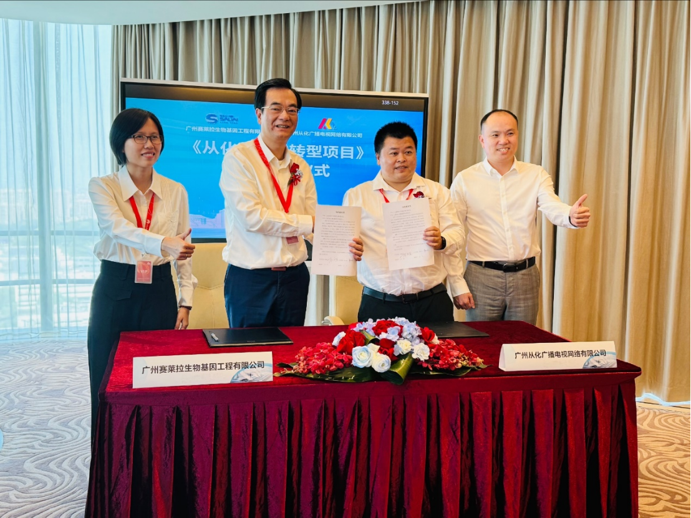

二、拟解决的企业痛点或关键问题

（一）数字化营销困境  
 赛莱拉在数字化营销方面存在显著短板，缺乏能有效链接经销商以及多网点的系统。这使得从订货到结算的全链路闭环管理难以实现，严重影响营销效率与业务协同。例如，订单处理不及时、库存信息不透明，导致客户满意度下降，业务拓展受阻。  
 （二）生产环节难题  
 1. 数据采集滞后且不完整：生产任务依赖纸质文件下发，这种传统方式致使生产数据采集滞后，像设备参数等关键信息常未被记录，影响生产分析与决策的准确性。  
 2. 信息流通不畅：工厂和集团之间的数据及业务系统存在阻碍，信息无法及时共享，不利于整体运营与管理，制约企业进一步发展。

（三）仓储管理瓶颈  
 1. 物料查找不便：仓储管理中，查找物料不够便捷，对人员经验依赖程度高，降低了仓储作业效率。  
 2. 预警不及时：仓库物料预警不及时，容易导致缺货或积压，影响仓库管控效果与业务效率。  
 三、主要做法（一）丽晶Nebula星云智慧商业系统  
 1. 系统功能模块设计：涵盖分销、返利、营销平台等功能模块。通过这些模块，实现企业与下游经销商的高效业务协同，达成经销商订单的全链路跟踪、返利管理及对账管理等目标。  
 2. 应用目标：解决数字化营销环节中企业与经销商及多网点链接不足的问题，完善从订货到结算等业务流程的闭环管理，提升终端销售效率。  
 （二）制造执行系统（MES）  
 1. 系统功能模块设计：包含系统管理、基础建模、计划调度管理等多个功能模块，并配备PC机（工控一体机）、扫码枪等配套硬件设备。重点解决生产过程中生产任务纸质文件下发、生产数据采集滞后等问题，助力企业做好生产管控，提升运营效率。  
 2. 应用场景：应用于企业整个生产流程，实时把控生产各环节情况，促进生产数据和信息的高效流转。  
 （三）仓储管理系统（WMS）  
 1. 系统功能模块设计：设有基础建模、标签管理、仓库管理等功能模块，同样配备PC机（工控一体机）、扫码枪等配套硬件设备。主要针对查找物料不方便、对人员经验依赖大、仓库物料预警不及时等仓储管理痛点问题加以解决，从而有效进行仓库管控，提高仓库业务效率。  
 2. 应用场景：在企业仓库管理环节全面应用，优化物料存储、查找及预警等相关工作流程。  
 四、服务成效 （一）丽晶Nebula星云智慧商业系统成效  
 1. 业务协同与销售提升：成功链接下游经销商以及终端服务网点，构建起从订货、库存、物流、政策、结算等多环节的闭环。为门店线上线下业务场景创新赋能，使终端销售效率得到全方位提升。  
 2. 决策与运营优化：实现经销商订单的全链路跟踪、返利管理及对账管理等功能，基于业务数据，进一步提升从决策到运营的综合效率。在产销协同、产品研发、市场定价、套餐组合设置等方面均有积极体现。  
 （二）制造执行管理系统（MES）和仓储管理系统成效  
 1. 数据采集与业务协同：通过建设计划调度管理、执行过程管控等功能，实现生产数据、设备数据等的实时采集，能将生产进度、设备状态实时展示出来。打通业务部门之间、工厂和集团之间的数据流、信息流及业务流，为企业数字化转型筑牢根基，为企业决策提供有力的数据支撑。  
 2. 效率提升与成本降低：预计企业生产数据采集效率可提升50%，管理效率能提升10%，整体运营管理水平得到显著提高，有效降低运营成本。  
 五、典型经验（一）创新性  
 1. 系统融合与精细管理：综合运用丽晶Nebula星云智慧商业系统、制造执行系统（MES）和仓储管理系统等多套系统，针对企业不同业务环节的痛点，精准配置功能模块。将数字化技术深度融入营销、生产、仓储等核心业务流程，实现各环节的精细化管理与协同优化，改变以往各业务相对割裂的状态。  
 2. 硬件与软件结合：利用配套硬件设备与软件系统相结合的方式，保障数据采集的及时性和准确性。例如在MES和WMS系统中，通过扫码枪、手持PDA等设备助力数据快速录入，提升整个系统的运行效率和实用性。  
 （二）可复制性与推广价值  
 1. 借鉴范例：对于同行业在数字化营销、生产管理以及仓储管理方面存在类似痛点的企业，该套系统组合及应用模式具有较强的参考价值。可以帮助企业快速搭建起完善的数字化管理体系，提升整体运营效率和竞争力。  
 2. 清晰思路：通过明确各系统功能模块解决的具体问题，以及展示实际取得的成效，为其他企业在选择和实施数字化转型方案时提供了清晰的思路和可借鉴的范例，有助于推动更多企业积极拥抱数字化变革，实现高质量发展。  
 （三）系统性与协同性优势  
 1. 协同机制：这几个系统之间并非孤立运行，而是相互配合、协同作用。丽晶Nebula星云智慧商业系统为前端营销提供有力支撑，MES系统保障生产环节的高效有序，WMS系统优化后端仓储管理，三者共同构建起企业完整的数字化业务链条，形成从市场端到生产端再到仓储端的高效协同机制，展现出数字化转型的系统性优势，助力企业实现整体效能的最大化提升。

附件7-1

服务中小企业典型案例

申报书

案例名称：破局汽车行业数据孤岛:基于智能体的汽车行业数据中台典型案例

申报单位：和元达信息科技有限公司

申报日期:2025年4月23日

第一部分申报书

|  |  |  |
| --- | --- | --- |
| 单位信息 | 企业名称 | 和元达信息科技有限公司 |
| 统一社会信用代码  （18位） | 91440105593734826J |
| 联系地址 | 广州市海珠区昌岗东路257号之一1906、1907、1908、1909室（仅限办公） |
| 企业类型 | □国有□合资☑民营□外资 |

|  |  |  |  |
| --- | --- | --- | --- |
|  | 人员规模：50人 | | |
| 主导产品/服务：政府/行业大模型智能体应用、数据智能全栈解决方案 | | |
| 联系人信息 | 姓名：黄容英 | 职务/职称 | 总经理助理 |
| 联系电话：13710974156 | 电子邮箱 | rongying.huang@techviewinfo.com |
| 组织简介 | 和元达信息科技有限公司（简称“和元达科技”）成立于2012年，是国内优秀的大数据与人工智能解决方案服务商。作为中国大数据与人工智能领域较早的探索者和践行者之一，和元达科技专注于数据价值转化引擎的构建，通过自主创新的AI中台与数据智能技术，为政企客户提供全栈式数字化转型赋能方案。  公司自主研发‘和智慧DeepSeek智能中枢一体机’及‘和数分’‘和数慧’系列数据智能产品，形成覆盖行业智能体(Agent)、智能选址、商圈营销及风控等场景的完整解决方案。通过构建从数据基础设施到AI上层应用的全栈技术体系，为客户提供端到端的数据智能服务，驱动业务高效增长并实现可持续价值创新。凭借领先的技术实力，公司连续四年（2021-2024）获评中国移动广州分公司"数据要素市场建设卓越贡献合作伙伴"，并于2023年12月成功入选广东省首批"数据经纪人"持牌企业，2024年9月更荣获琶洲算法大赛政务大模型赛道亚军，充分彰显了在数据智能领域的专业地位。  经过多年的技术积累与行业沉淀，公司在数据治理、大模型应用、数据安全等领域形成了深厚的技术优势和丰富的实践经验。我们为政务、金融、医疗、教育等多个行业提供了全面的数字化解决方案，助力客户实现数字化转型与价值提升。 | | |
| 典型案例名称 | 破局汽车行业数据孤岛:基于智能体的汽车行业数据中台典型案例 | | |

|  |  |
| --- | --- |
| **企业**  **承诺申明** | 我单位申报的所有材料均客观、真实、完整、准确，均无知识产权纠纷，内容已进行脱敏处理。我单位在质量安全、信誉和社会责任等方面无不良记录。在不涉及商业机密的情况下，自愿与其他企业分享经验。如有不实，愿承担相应责任。  申报单位法人代表签字：  公章：（单位公章）  2025年4月 |

第二部分典型案例内容

一、典型案例名称

和元达信息科技有限公司—破局汽车行业数据孤岛:基于智能体的汽车行业数据中台典型案例。

二、拟解决的企业痛点或关键问题

某车企的财务公司作为汽车领域的核心企业，面临数据查询效率低、跨系统数据整合困难、分析结果可靠性不足三大痛点。传统人工取数模式需技术部门层层对接，单次数据需求响应时间超过4小时；分散在ERP、财务系统、业务数据库的300+数据表缺乏统一治理口径；重要经营决策依赖的销售数据、库存周转率等指标存在人工计算误差风险。本案例通过多智能体协同架构，重点解决数据响应滞后、系统孤岛效应、人工干预可靠性三大问题。

三、主要做法

​​架构设计：基于汽车行业业务特征，构建"主智能体+功能智能体"协同机制。主智能体接收用户自然语言需求后，联动规划智能体拆解任务节点，通过数据对接与清洗智能体打通SAP、Oracle财务系统等6大核心数据源，建立标准化数据湖。

​​技术实现路径：

​​需求解析层：规划智能体采用思维链（Chain-of-Thought）技术，将"华南区新能源汽车库存周转率"类需求分解为数据定位、计算逻辑、输出形式三阶段任务

​​数据处理层：数据对接智能体通过API网关实时抽取数据，清洗智能体运用正则表达式匹配技术，自动修复15类常见字段格式错误

​​SQL生成层：基于RAG技术构建汽车行业专属语料库，SQL智能体通过对比历史2000+优质查询模板，生成符合数据规范的SQL语句

​​安全执行层：沙盒执行智能体在隔离环境验证SQL，交叉校验智能体通过蒙特卡洛模拟对比生产系统历史数据，误差阈值设定≤0.5%

​​实施步骤：

①搭建领域知识库（覆盖经销商网络、金融产品等8大类实体关系）

②训练专用语言模型（基于某车企的财务公司3年历史工单微调）

③建立智能体协作协议（定义7类事件触发规则和超时熔断机制）

④部署灰度测试环境（选择信贷审批、资金预测等5个典型场景验证）

四、服务成效

系统上线后，数据需求平均响应时间缩短至8分钟（较传统模式提升30倍），SQL生成准确率达92.3%（较基线模型提升27%）。

五、典型经验

本案例通过多智能体协同架构、行业专属语料库、沙盒安全校验等创新技术，有效解决了汽车行业数据响应慢、系统孤岛、人工误差三大痛点，实现数据需求响应效率提升30倍、SQL生成准确率超92%的显著成效，为金融行业数据智能分析提供了可复用的实践经验。具体如下:

多智能体协同架构，实现数据全流程自动化:创新性地采用“主智能体+功能智能体”的协同机制，实现从需求解析到数据交付的全链路自动化。

汽车行业专属语料库+RAG技术，提升SQL生成准确率:针对汽车行业数据特点，构建专属语料库，并结合检索增强生成（RAG）技术，使SQL智能体能够参考历史优质查询模板，生成符合业务逻辑的高质量SQL，提升准确率。

沙盒环境+蒙特卡洛模拟，保障数据安全与可靠性:引入沙盒执行智能体，在隔离环境验证SQL语句，避免对生产系统造成影响。同时，交叉校验智能体采用蒙特卡洛模拟方法，对比历史数据，保障数据安全与可靠性。

领域知识库+微调模型，增强业务适配性:搭建覆盖经销商网络、金融产品等多类实体关系的领域知识库，并基于企业历史工单微调专用语言模型，使智能体更贴合汽车行业业务场景，提升需求理解的精准度。

灰度测试+典型场景验证，确保平滑落地:采用分阶段实施策略，优先在信贷审批、资金预测等关键业务场景进行灰度测试，验证系统稳定性与可用性，确保技术方案能有效支撑实际业务需求。

附件7-1

服务中小企业典型案例

申报书

案例名称： 中国企业出海咨询项目

申报单位： 广东大旗财税顾问有限公司

申报日期: 2025 年 4 月 18日

第一部分 申报书

|  |  |  |  |  |  |
| --- | --- | --- | --- | --- | --- |
| 单位信息 | 企业名称 | | 广东大旗财税顾问有限公司 | | |
| 统一社会信用代码  （18位） | | 914401046876752493 | | |
| 联系地址 | | 广州市越秀区环市东路339号广东国际大厦主楼20楼全层 | | |
| 企业类型 | | □国有 □合资 √民营 □外资 | | |
| 人员规模：300人 | | | | |
| 主导产品/服务：企业出海投资及财税一站式服务 | | | | |
| 联系人信 息 | 姓名 | 叶雯洁 | | 职务/职称 | 行政总监 |
| 联系电话 | 13560096854 | | 电子邮箱 | wenky@hitouch.com |
| 组织简介 | 大旗财税成立于2009年，致力于推动企业全球化，助力中国企业出海发展，帮助外国企业来华投资。作为企业出海专家，大旗财税在跨境投资、全球公司、财税咨询和境外上市等领域拥有丰富的经验。  大旗财税总部位于广州，在深圳、香港、义乌和印尼雅加达设有分公司，服务网络覆盖全球主要国家，全球员工逾300人。大旗财税目前为数千家企业提供深度服务，包括众多世界500强及国内外知名企业。 | | | | |
| 典型案例 名称 | 中国企业出海咨询项目 | | | | |

|  |  |
| --- | --- |
| **企业**  **承诺申明** | 我单位申报的所有材料均客观、真实、完整、准确，均无知识产 权纠纷，内容已进行脱敏处理。我单位在质量安全、信誉和社会责任 等方面无不良记录。在不涉及商业机密的情况下， 自愿与其他企业分 享经验。如有不实，愿承担相应责任。  申报单位法人代表签字：  公章：（单位公章）  2025 年 4月 18 日 |

第二部分 典型案例内容

中国企业出海咨询项目案例展示  
客户名称：广州市Q**生物技术有限公司  
客户背景：Q**公司专注于调味品的研究和推广，通过IS022000食品安全管理体系和HACCP食品安全保证体系，被评为广东省高新技术企业，及广州市科技创新小巨人企业，拥有食品出口资质。Q**公司在广东、湖北、广西自建调味品生产基地，在云南建立原料基地。目前客户有线下经销渠道，并在淘宝天猫、京东都有线上销售店铺。  
  
客户合作需求  
1. 客户现有的团队主要是经营内销业务，并无跨境经验，需要有专业的机构提供指导和建议；  
2. 客户在国内的行业圈内已经是头部企业，品牌知名度较广，有出海计划，需要做品牌的保护；  
3. 东南亚项目确定细节还需要等进一步的选址和投资谈判，需要大旗提供思路；  
4. 海外主体设立和税务辅导需求。  
  
大旗方案思路  
1.进行东南亚项目可行性分析，为客户提供东南亚当地一手的资讯并提供专业的建议，指导客户买地/租地的方向和细节，出具尽调项目的可行性报告以及为客户评估相对应的风险。  
2.进行品牌保护指导，了解客户目前有国内知名的牌子已申请相关保护，但暂未在海外各个市场，特别是东南亚市场，大旗第一时间协助客户进行了国际商标的筛查工作，并出具相关查册报告，协助客户分析品牌保护的必要性和可行性。  
3.进行咨询事项后续的落地执行，方案匹配了境内外合适的地区主体，处理ODI对外投资备案，为客户提供全流程落地服务。  
4.匹配跨境金融方案，根据客户的情况，筛选各银行渠道，为客户匹配各个落地主体账号需求。  
5.进行海外主体的税务处理，为客户香港、新加坡、东南亚等国家提供海外财税咨询、账务处理以及税务申报服务。  
6.提供常年财税顾问服务，随着客户海外业务的发展与变动，我司紧密跟进项目情况，提供相关的咨询服务。  
  
实现效果  
1. 客户对东南亚市场更有充分的信心和方向，下一步进行土地的确认和敲定。  
2. 东南亚市场的品牌布局和保护，协助客户商标注册落实到位。  
3.咨询+全架构的落地服务，都由大旗团队全流程承接，提高了项目落地的效率以及提升了出海项目的沟通时效性。  
目前合作仍在进行中，由专家团队负责各项事务的推进执行，并进行动态调整，及时处理方案执行相关的疑问。

附件7-1

服务中小企业典型案例

申 报 书

案例名称： 企业链上服务

申报单位： 广州智投链码科技有限公司

申报日期: 2025 年4月25日

第一部分 申报书

|  |  |  |
| --- | --- | --- |
| 单位信息 | 企业名称 | 广州智投链码科技有限公司 |
| 统一社会信用代码  （18 位） | 91440 101MA 9UTXB L01 |
| 联系地址 | 广州市黄埔区尖塔山路5号525室 |
| 企业类型 | ☑国有 □合资 □民营 □外资 |

|  |  |  |  |
| --- | --- | --- | --- |
|  | 人员规模：50人以下 | | |
| 主导产品/服务：企业链上服务 | | |
| 联系人信 息 | 姓名：陈晓刚 | 职务/职称 | 商务经理 |
| 联系电话：13049696153 | 电子邮箱 | service@zhitoulm.com |
| 组织简介 | 广州智投链码科技有限公司成立于2020年9月，是广州市智慧城市投资运营有限公司控股子公司，国家高新技术企业。公司聚焦区块链领域，以智城区块链平台为基础，以核心链码技术带动应用创新，致力于探索城市级区块链重大场景应用，公司开发了国内首创的“企业链码”技术和企业链上服务平台，成功上线“穗好办”APP，建成企业链上服务黄埔专区，并通过国家网信办境内区块链信息服务备案，为数字政府和智慧政务提供区块链创新应用示范案例。 | | |
| 典型案例 名称 | 企业链上服务 | | |
| **企业**  **承诺申明** | 我单位申报的所有材料均客观、真实、完整、准确，均无知识产 权纠纷，内容已进行脱敏处理。我单位在质量安全、信誉和社会责任 等方面无不良记录。在不涉及商业机密的情况下，自愿与其他企业分 享经验。如有不实，愿承担相应责任。  申报单位法人代表签字：  公章：（单位公章）  2025年4月23日 | | |

第二部分 典型案例内容

一、典型案例名称

广州智投链码科技有限公司—企业链上服务

二、拟解决的企业痛点或关键问题

在当前数字化转型的背景下，尽管各级政府和企业已经在信息化、数字化方面取得了显著进展，但在数据共享、业务流程优化、社会治理创新等领域仍存在诸多问题，亟需通过区块链技术加以解决。

三、主要做法

按照广州市国家区块链创新应用综合性试点工作的部署要求，开展企业链上服务创新应用，基于区块链的专属二维码试点，为企业提供有效的信用身份证和可靠通行证，降低企业的求证取信成本，推动区块链在多部门、跨业务的协同场景应用，以区块链技术助力黄埔区建设国际一流营商环境，为广州市国家区块链创新应用综合性试点工作的顺利开展提供有力支撑。

围绕广州市国家区块链创新应用综合性试点工作的部署要求，引入区块链技术解决政务“数据孤岛”难题，利用区块链数据存储方式，依托“穗好办”App，建立企业链上服务的黄埔特色专区，开发区块链+亮码办事、电子签章、信用共享、告知承诺审批、不见面线上审批等5项服务功能，支持政企服务办事事项的“全程网办”和“最多跑一次”，提高企业办事体验和政企服务效率，精准服务企业全生命周期的能力，优化营商环境，助力企业发展。

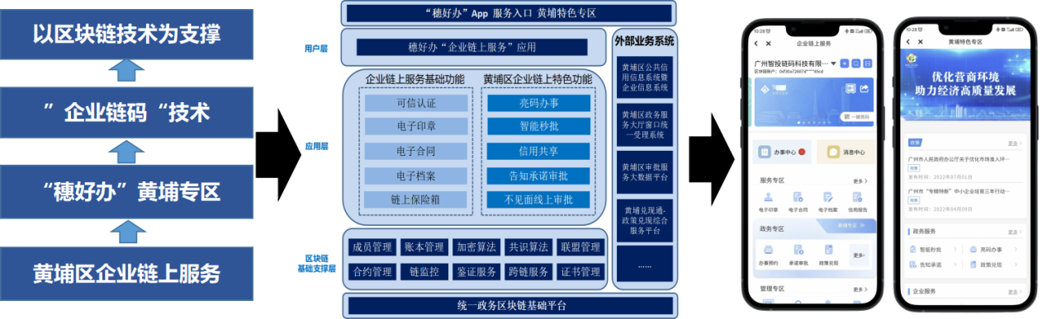

↑企业链上服务平台架构图

本案例采用自主可控的区块链底链技术，搭建黄埔公共联盟链，同步开发区块链BaaS平台、区块链管理平台和区块链浏览器等基础应用组件，建设以政务区块链为支撑的区块链基础设施，为企业链上服务的应用开发提供区块链基础支撑。依托“穗好办”App，围绕“企业链上服务+一网通办+一链通行”的建设主线，建立企业链上服务的黄埔特色专区。对接可信认证、电子印章、电子合同、电子档案和链上保险箱等5项基础功能，定制开发区块链+亮码办事、电子签章、信用共享、告知承诺审批、不见面线上审批等5项服务功能，发挥区块链的技术优势，实现跨部门、跨业务的数据存证、追溯和共享，为政企之间事项办理和企业间业务开展提供“区块链可信+”服务。

采用国内首创的“企业链码”技术，为企业提供区块链可信身份码，同步开通企业链上保险箱，安全管理企业的电子执照、电子印章、电子合同、电子档案等企业数字资产，为重构基于区块链的新型企业信用体系提供可信的数据要素支持。

平台提供全流程的“区块链可信+”服务，为企业构建一个可信、精准、直达的区块链政务服务绿色通道，区块链+亮码办事、承诺审批、智能秒批等政务服务形成闭环可用的办事流程，且全流程数据上链可存证，可追溯。

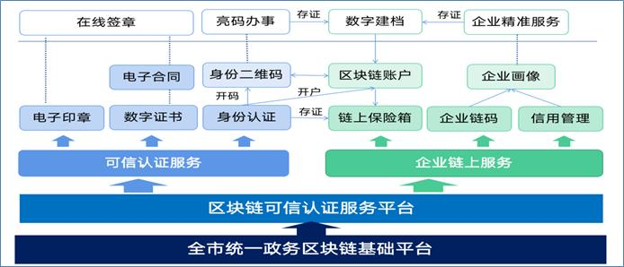

↑企业链上服务平台应用架构图

一是建立可信体系，降低取信成本。基于区块链可信认证，用户通过企业链上服务平台可随时获取企业数字资产进行上链和共享，有效降低政府与企业、企业与企业之间的信任风险及取信成本。

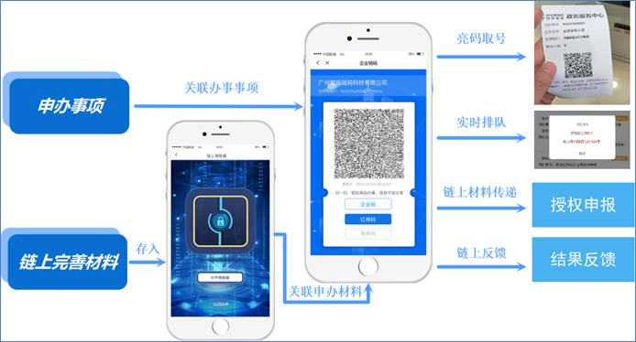

↑基于企业链码的亮码办事应用

二是采用区块链数据共享模式，赋能政务服务。依托可靠、可信、可用的“企业链上保险箱”功能，赋能200多项政务事项精简办理，通过即时调取申办材料，企业无需重复准备及打印，同时免去行政审批窗口人员的身份核验、纸质材料扫描上传等步骤，减少办事时间，促进跨机构、跨部门、跨层级的数据互通与业务协作，有效提高办事效率。

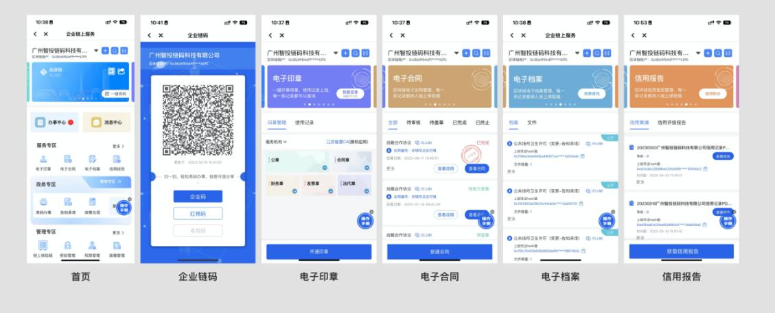

↑企业数字资产

三是构建企业画像，促进供需对接。基于区块链可存证可追溯特点，综合可信身份、数字资产流转、企业信用及档案、贸易往来等信息，增强企业互信力度，有效促成企业之间供需精准对接。

四、服务成效

平台以政务区块链为支撑，以企业链码为抓手，以重构企业信用体系为目标，建设“一企一码一户”的企业链码平台。平台已为2696多家企业免费开通电子印章和链上保险箱；开通电子印章8035个，签章使用276次，链上用信2356次，上链和共享数据超过6.9万笔，为亮码办事、电子签章、信用共享、告知承诺审批场景200多项政务事项提供企业链上服务，压缩70%准备材料时间，上链及共享数据超6.9万笔，为企业搭建精准高效的政企服务绿色通道；绘制2073家企业信用画像，有效促成企业之间供需精准对接131单，完成亮码办事125次，准备材料时间压缩70%；结合区块链数字档案特性，已建立可复用可共享电子材料档案数263份。已获得发明专利5项，相关区块链信息服务备案1项，2023信任科技未来之星等奖项。

五、典型经验

黄埔区企业链上服务平台创新显著，亮点突出。在技术架构上，以政务区块链为底层支撑，构建起安全、稳定、可追溯的运行体系，实现跨部门、跨业务的数据存证、追溯与共享，为各项服务开展筑牢根基。​

在服务模式方面，创新推出 “企业链上服务 + 一网通办 + 一链通行” 模式。为企业打造 “区块链可信 +” 体系，涵盖 “区块链 + 亮码办事”、电子签章、信用共享、告知承诺审批、不见面线上审批等丰富服务功能。企业以往办事需携带大量纸质材料到现场，如今凭借手机出示广州统一办事码即可轻松办理，极大简化流程，支持政企服务事项 “全程网办” 与 “最多跑一次”，政务服务流程得以再造，显著提升办事效率。​

从应用成效来看，成绩斐然。已为超 2400 家企业免费开通电子印章和链上保险箱，为 200 多项政务事项提供企业链上服务，大幅压缩 70% 的材料准备时间。 助力企业合作，优化营商环境。

服务中小企业典型案例

申 报 书

案例名称： 产业馆3.0“端+云+元”赋能中小企业的创新应用

申报单位： 广州市三川田文化科技股份有限公司

申报日期: 2025 年4月21日

第一部分 申报书

|  |  |  |
| --- | --- | --- |
| 单位信息 | 企业名称 | 广州市三川田文化科技股份有限公司 |
| 统一社会信用代码  （18 位） | 914401017594379299 |
| 联系地址 | 广州市黄埔区科学城科汇四街5号301-B号 |
| 企业类型 | ☑国有 □合资 ☑民营 ☑外资 |

|  |  |  |  |  |
| --- | --- | --- | --- | --- |
|  | 人员规模：102人 | | | |
| 主导产品/服务：智慧展馆服务 | | | |
| 联系人  信 息 | 姓 名 | 易 令 | 职务/职称 | 产学研主管 |
| 联系电话 | 18674453051 | 电子邮箱 | 811501143@qq.com |
| 组织简介 | （不超过 500 字）  广州市三川田文化科技股份有限公司是一家专注于“线上+线下”产业馆“建造+运营”一体化解决方案的国家级高新技术企业，拥有广东省数字创意（三川田）工程技术研究中心等创新平台，是国内数字化智慧展览展示行业的领导品牌。公司成立于 2004 年，总部位于科学城科汇金谷，总职工102人，研发人员20人。三川田已于 2015年 6月挂牌新三板，2020年5月进入新三板创新层（股票名 称为：三川田，股票代码为 832545），致力于成为数字创意产业的龙头企业，推动广州市中小企业高质量发展。  三川田本着“ 自强自立、务实创新 ”的耕耘文化精神，秉承“数字创意未来 ”的发展理念，“让 世界被深度看见 ”为使命， “打造世界级的智慧体验入 口 ”的愿景，专注于产业展示+产业运营。通过 “线上+线下 ”产业馆的模式，运用三维数字模型、全息投影、人工智能+5G、(AR)增强现实、(VR)虚拟现实、交互识别等领先的3D数字技术手段，将数字可视化技术与产业相结合，打造科技创新的特色产业服务，改善产业服务的效率和体验，加速产业创新的发展，赋能广州市中小企业高质量发展。 | | | |
| 典型案例 名称 | 产业馆3.0“端+云+元”赋能中小企业的创新应用 | | | |
| **企业**  **承诺申明** | 我单位申报的所有材料均客观、真实、完整、准确，均无知识产 权纠纷，内容已进行脱敏处理。我单位在质量安全、信誉和社会责任 等方面无不良记录。在不涉及商业机密的情况下，自愿与其他企业分 享经验。如有不实，愿承担相应责任。  申报单位法人代表签字：  公章：（单位公章）  年 月 | | | |

第二部分 典型案例内容

一、典型案例名称

产业馆3.0数字展厅——“端+云+元”赋能中小企业生态构建创新与应用

二、拟解决的企业痛点或关键问题

产业馆3.0数字展厅运用“大数据、5G、AI”等数字技术，实现产业智慧展销、数字资产管理等多项功能，通过“端+云+元”无缝联接模式，赋能中小企业完成战略新兴产业生态构建和升级，提升产业生态数字化及展销一体化效率。其为实体经济企业与政府搭建展示推广平台，助力吸引投资合作。为金融机构精准评估企业信用，提供金融支持，解决中小企业融资难题，最终达成数字技术赋能中小企业的发展、数字金融支持实体经济发展的双重效益提升。

三、主要做法

产业馆3.0数字展厅，采用“端+云+元”架构，打造创新的产业场景元宇宙平台。“端”通过“像素格子”空间机器人、MOSS智能讲解机器人、元宇宙五折屏和BOX-T1传送门等3D可视化技术，连接现实与元宇宙，支持虚拟人形象创建与场景互动。“云” 即智慧体验云平台，集成云计算、AI、大数据多种技术，实现人、物、场智能链接，打破界限，全方位提供线上线下融合的智慧展馆服务。“元”依托三川田元宇宙全场景服务体系，涵盖 NFT、虚拟数字人等，实现“数字展示、产业资源、精准链接、产业招商、提质增效”的目标，数字化转型新方法，新商业模式，全面赋能数字经济。

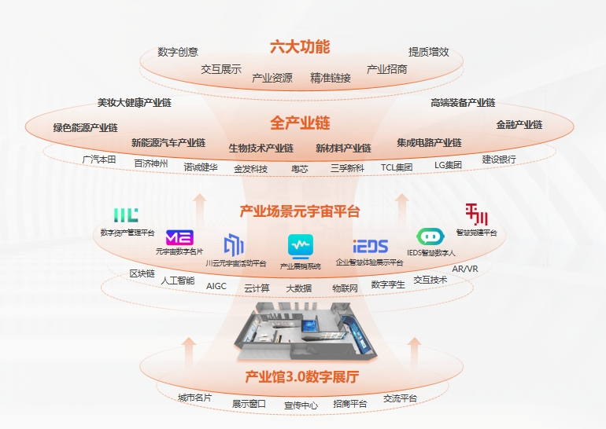

**图：** **平台系统架构图**

产业馆3.0数字展厅采用“端+云+元”创新的产业场景元宇宙平台，通过整合终端设备、云计算和元宇宙技术，实现物理世界与数字世界无缝连接，推动产业数字化发展。包括：

“像素格子”空间机器人：通过沉浸式场景+千人千面内容生成+OMO（线上线下一体化）展销闭环，解决传统展示行业痛点，推动数字化新基建升级，助力品牌高效展示与商业转化。

元宇宙传送门BOX-T1：作为元宇宙空间感知交互应用终端，为用户打开通往元宇宙世界大门，拓宽数字体验边界。

智慧展厅中控系统：展厅设备一体化管理系统，提升展厅智能化和便捷性，荣获2024年广东软件风云榜新一代信息技术软件产品TOP10。

IEDS智慧体验展示系统V3.0：依托强大数据库和SaaS服务平台，为企业提供全方位展示和营销解决方案。

元宇宙虚拟人：作为三维虚拟世界关键技术，可与用户互动为虚拟场景增添活力。

三川田元宇宙发布会平台：打造沉浸式元宇宙活动空间，通过虚拟人身份进入，与场景元素多样互动，赋能活动全新体验。

元宇宙五折屏互动显示系统：突破传统二维显示局限，实现虚拟与现实深度交融，为用户打造身临其境之感。

MOSS智能讲解机器人：集成视觉识别和语音识别，驱动电机转动面对面交互，提供高度互动和智能化的展厅体验。融合AI技术，通过软、硬件结合打造多形态体验载体，构建展厅专属智慧服务解决方案。

公司已获132+项核心知识产权，业务层面，通过“端+云+元”创新业态模式，打造城市客厅等，实现产业生态构建、品牌故事、展销数字化，有力赋能城市经济发展。技术上，端（3D可视化产业场景入口）通过“像素格子”空间机器人、元宇宙五折屏、传送门等3D可视化技术，提供全新沉浸式交互体验。云（链接人、物、场的数字云平台）智慧体验云平台通过大数据、云计算和AI等技术，实现人、物、场智能链接。元（产业虚拟现实新生态）依托三川田元宇宙全场景服务体系，涵盖NFT、虚拟数字人、MOSS讲解机器人等，实现“数字展示、产业资源、精准链接、产业招商、提质增效”的目标。管理方面：通过整合多领域资源，实现“产业+科技+金融”融合，推动中小企业产业生态数字化、智能化，为数字经济发展注入新动力。

四、服务成效

本项目案例在实际应用中成果显著。广州（琶洲）人工智能与数字经济体验推广中心展厅、广州产业投资招商服务中心展厅的成功运营，推动广州市本地产业链发展，促进产业集群形成和区域经济增长，预计2025年数字经济核心产业营收突破1500亿元，实现了产业展示、金融服务与经济发展的有效结合。

产业馆3.0数字化展厅通过多级应用推动产业生态创新，实现城市级智慧化升级、产业级品牌全球化、企业级文化展示，为各行业数字化转型提供范例，全面提升产业生态数字化、智能化水平，激发数字经济产业高质量发展的协同效应，成为数字经济增长新引擎，达成数字技术赋能金融、数字金融支持实体经济的双重效益提升，推动经济结构优化，对社会可持续发展贡献突出。

荣获2023“挑战者杯”元宇宙开发者大赛南部赛区三等奖和全国总决赛新秀奖，上榜2024广州人工智创新发展榜单最具发展潜力企业榜和应用场景创新榜TOP10优秀案例。

五、典型经验

本项目案例通过多级应用推动产业生态创新：城市级智慧化升级、产业级品牌全球化、企业级文化展示，以及元宇宙场景的沉浸式交互体验，全面提升产业生态的数字化和智能化水平，赋能数字经济的发展：

（1）城市级智慧化升级：城市客厅通过物联网、大数据和AR技术实现智慧化升级，数字化展示城市文化，提供沉浸式互动体验，打造城市级智能文化空间。

（2）产业级品牌全球化：产业名片通过数字化生态构建、品牌故事讲述和国际交流平台，推动产业智能化、品牌全球化和国际合作，提升产业影响力。

（3）企业级文化展示应用：企业文化中心通过数字化展示、互动体验和媒体传播，展现企业核心价值，增强访客参与度，扩大品牌影响力。

（4）元宇宙场景落地：通过虚拟发布会、传送门和虚拟人等技术，实现沉浸式交互体验，推动数字身份和虚拟场景的创新场景落地。

已先后成功应用于广州（琶洲）人工智能与数字经济体验推广中心展厅、广州产业招商中心展厅、贵安国际绿色金融港创新发展中心展厅、华南理工大学元宇宙校史馆、博士科技产业创新生态元宇宙展厅等产业馆建设，以及中国建设银行3D数字银行展厅、华工材料科学与工程学院党建元宇宙、第一美食厨房元宇宙等元宇宙场景落地。通过“端+云+元”产业场景元宇宙平台的研究开发，在赋能众多战略新兴产业生态构建和升级方面的创新点主要在于数字化转型、沉浸式体验、互动性和多样性等方面，这些创新点将进一步激发数字经济产业高质量发展的协同效应，最终实现经济和社会的双重效益提升。

数字经济正成为推动高质量发展的关键力量，通过技术创新和产业升级，激发新质生产力，在案例的实施过程中，深刻认识到技术创新的重要性。通过持续投入研发，积极探索元宇宙、区块链、5G等前沿技术在数字金融领域的应用，打造出具有创新性的“端+云+元”架构和一系列核心功能。例如，元宇宙传送门BOX-T1新产品、三川田智慧展厅中控系统等创新技术的研发，3D数字银行展厅等科技创新的特色金融服务，不仅提升了用户体验，还赢得了市场竞争优势。赋能科技的快速发展，改善服务的效率和体验，加速数字创新的发展，在未来的项目中，应继续加大技术研发投入，紧跟科技发展趋势，不断探索新技术与业务场景的融合，以技术创新推动产业升级，赋能广州中小企业高质量发展，致力于推动广州成为全国的数字金融标杆城市，具有重要的推广价值。

附件7-1

服务中小企业典型案例

申 报 书

案例名称： 冷库冷链管理系统在实际场景中的构建与应用

申报单位：广东中软创智软件科技有限公司

申报日期: 2025 年 4月24日

第一部分 申报书

|  |  |  |
| --- | --- | --- |
| 单位信息 | 企业名称 | 广东中软创智软件科技有限公司 |
| 统一社会信用代码  （18 位） | 91440113MACYRBW78R |
| 联系地址 | 广州市番禺区东环街东环路128号5号楼201 |
| 企业类型 | □国有 □合资 ☑民营 □外资 |

|  |  |  |  |
| --- | --- | --- | --- |
|  | 人员规模：12 | | |
| 主导产品/服务：公司有【傲蓝】和【遨智云】两大软件品牌，产品包括冷库冷链管理系统、冷链仓储物流管理系统、温湿度监测系统、智慧农业、智慧园区系统、农批市场系统等软件产品和整套解决实施方案服务。强大的软硬件技术对接能力，产品整合、数据互通，软件研发团队开发实力强大，拥有专业的售后实施顾问服务团队，软件产品和服务深得广大企业认可。 | | |
| 联系人信 息 | 姓名：何嘉丽 | 职务/职称 | 市场经理 |
| 联系电话：13760622014 | 电子邮箱 | honey1@gdzrcz.com |
| 组织简介 | 广东中软创智软件科技有限公司成立于2023年9月，公司主营软件和信息技术服务业。是一家致力于研发冷库管理系统、冷链仓储物流系统、温湿度监测系统、智慧园区平台、农批市场管理系统等软件的高科技企业。旗下拥有【傲蓝】和【遨智云】两大知名软件品牌，拥有强大的研发团队和专业的实施解决方案团队，在冷链仓储管理行业和智慧农业产业供应链管理行业负有盛名。  中软创智专注于冷链仓储园区数智化管理和农业产业信息化建设，将冷链仓储、冷链物流、智慧园区、智慧农业产业供应链等全面整合。以仓储为核心，物流为载体，信息化平台为工具，物联网应用为支撑，大数据技术为保障，以及人工智能为发展方向，打造现代化新型冷库冷链、智慧园区、农产业创新模式。 | | |
| 典型案例 名称 | 《冷库冷链管理系统在实际场景中的构建与应用》 | | |
| **企业**  **承诺申明** | 我单位申报的所有材料均客观、真实、完整、准确，均无知识产 权纠纷，内容已进行脱敏处理。我单位在质量安全、信誉和社会责任 等方面无不良记录。在不涉及商业机密的情况下，自愿与其他企业分 享经验。如有不实，愿承担相应责任。  申报单位法人代表签字：  公章：（单位公章）  2025年 4 月 | | |

第二部分 典型案例内容

一、典型案例名称

广东中软创智软件科技有限公司--《冷库冷链管理系统在实际场景中的构建与应用》典型案例

二、拟解决的企业痛点或关键问题

冷库冷链中小企业经营发展中常面临仓储管理效率低、库存不准、人工成本高、订单响应慢等痛点。传统仓储依赖人工记录，导致库存误差率达15%，错发漏发频发，旺季订单处理时效慢‌，WMS系统通过以下方式解决关键问题：

1.库存精准化：通过库位编码和条码管理商品，实现实时动态盘点，误差率降至1%以内；

2.流程自动化：通过智能分拣路径，人工效率提升40%，提高订单处理时效；

3.数据可视化：通过数据报表或仪表盘实时监控，减少库存积压；

4.降低人工成本：通过智能化系统管理，减少人工人工投入；

通过上述，企业通过WMS系统可以实现仓储数字化升级，支撑业务规模扩张的同时，解决了中小企业在有限资源下“既要控成本又要提效能”的共性难题。

1. 主要做法

通过不断深入冷库现场考察及调研，针对中小企业主要考虑因素及相关解决方案做以下概述：

1.主要考虑因素：

①降本增效：冷库冷链管理系统是否减少人工投入，提高作业效率，且系统购买价格相对实惠，降低中小企业管理成本；

②操作便捷：冷库冷链管理系统是否适应基层员工快速上手，操作界面简单，易用性高；

③数据准确：冷库冷链管理系统是否解决库存混乱、拣货出错率、业务操作信息不准等数据问题；

④功能扩展：冷库冷链管理系统是否支持未来多仓库协同及业务量增长；

解决问题思路：

①针对降本增效方案:冷库冷链管理系统通过引入条形码、RFID等自动识别技术，结合智能分拣和自动仓储设备，实现货物从入库、存储、拣选到出库的全流程自动化或半自动化管理。这不仅大大提高了运行速度，而且显著降低了人为错误率，减轻了人力负担，为企业节省了宝贵的人力资源成本;

②针对操作便捷方案：冷库冷链管理系统通过企业管理需求设置不同应用功能，操作便捷，界面简单；

③针对数据准确方案：冷库冷链管理系统提供数据报表实时监控库存数量、状态和位置信息，实现库存数据的动态更新和准确分析；

④针对功能扩展方案：冷库冷链管理系统通过现代化技术管理，可以根据企业发展需求提供与时俱进的迭代功能及个性定制需求；

3.实施步骤：

①第一阶段：需求分析与方案设计

调研企业业务流程，明确冷库布局、温控标准及SKU管理规则。

②第二阶段：系统部署与硬件集成

部署冷库冷链管理系统，配置PDA手持终端。

③第三阶段：数据迁移与测试

导入现有库存数据，模拟订单处理及异常场景测试。

④第四阶段：人员培训与试运行

分岗位培训操作流程，试运行期间优化系统参数（如拣货策略）

⑤第五阶段:正式上线与持续优化

正式上线使用冷库冷链管理系统，每月复盘数据（如库存准确率、订单时效）

四、服务成效

1.运营效率：订单处理速度提升40%，减少人工成本；

2.数据准确：库存数据准确高达99.5%，人工误操率大大减少；

3.仓库空间：优化仓库布局，提高空间利用率

4.数据分析：实现数据可视化，加强决策支持

五、典型经验

在冷库冷链行业实施过程中，前期需注重现场调研与业务流程梳理，结合企业仓储规模、货品特性及管理目标定制化配置系统功能。例如在实施某供应链(广州)有限公司过程中，侧重运营流程管理，需要记录每位工人操作时效，出工人时效表，提高工人作业效率。

案例亮点：  
海安市某食品公司企业在冷库冷链管理系统实施中创新引入 “智能策略”，根据分拣策略、拣货策略自动生成拣货任务，拣货效率提升 40%。同时，利用系统的实时库存预警功能，将滞销品周转率提升 25%，库存准确率达 99.8%。  
广州某国际供应链有限公司在冷库冷链管理系统实施中引入“仓库及货架管理”，解决高位货架及自动驶入式货架问题，同时对于电商类商品整入散出，利用系统多单位功能进行管理，库存数据清晰明了，大大提高了仓库管理效率。

这些实践表明冷库冷链管理系统实施的核心亮点在于数据驱动的流程再造与软硬件融合创新，通过系统深度集成与场景化功能开发，不仅提升仓储作业效率，更赋能企业供应链智能化升级。